Diagrama de Components:

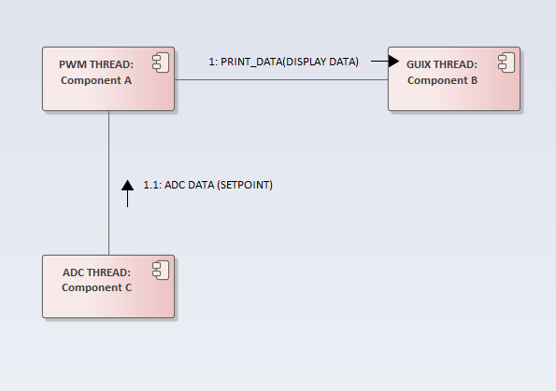

Diagrama de flujo GUIX THREAD:

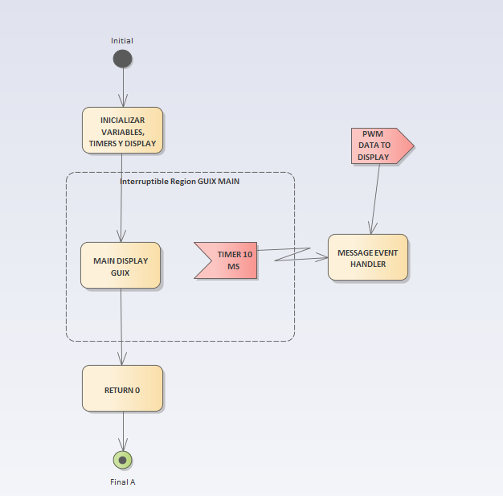

Diagrama de flujo ADC THREAD:

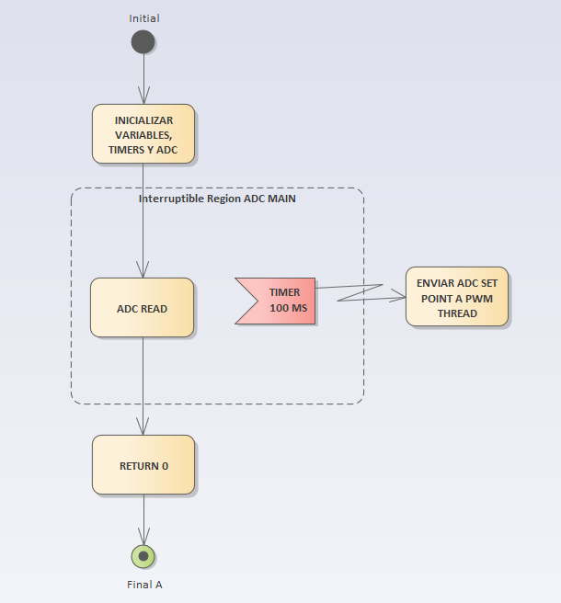

Diagrama de flujo PID en PWM Thread:

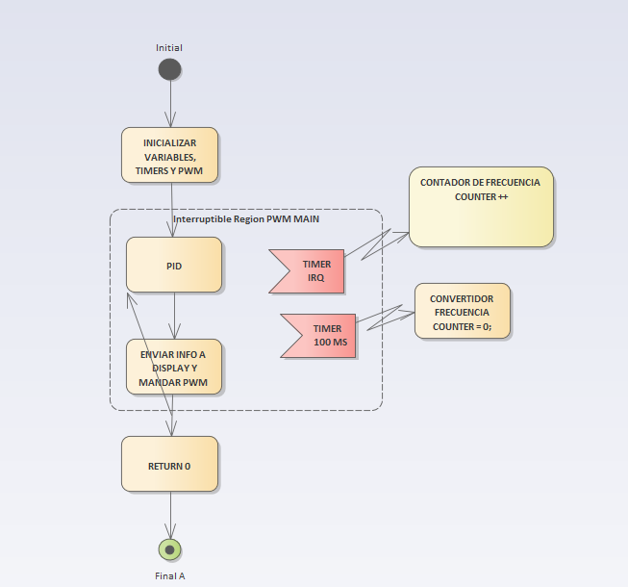

Diagrama de estados:

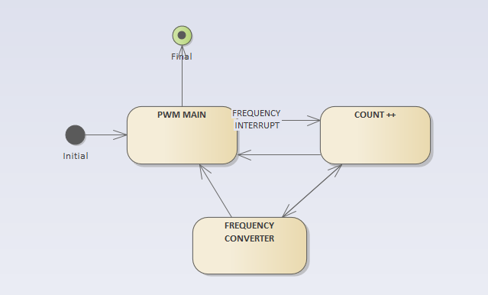

Diagrama de Bloques de software:

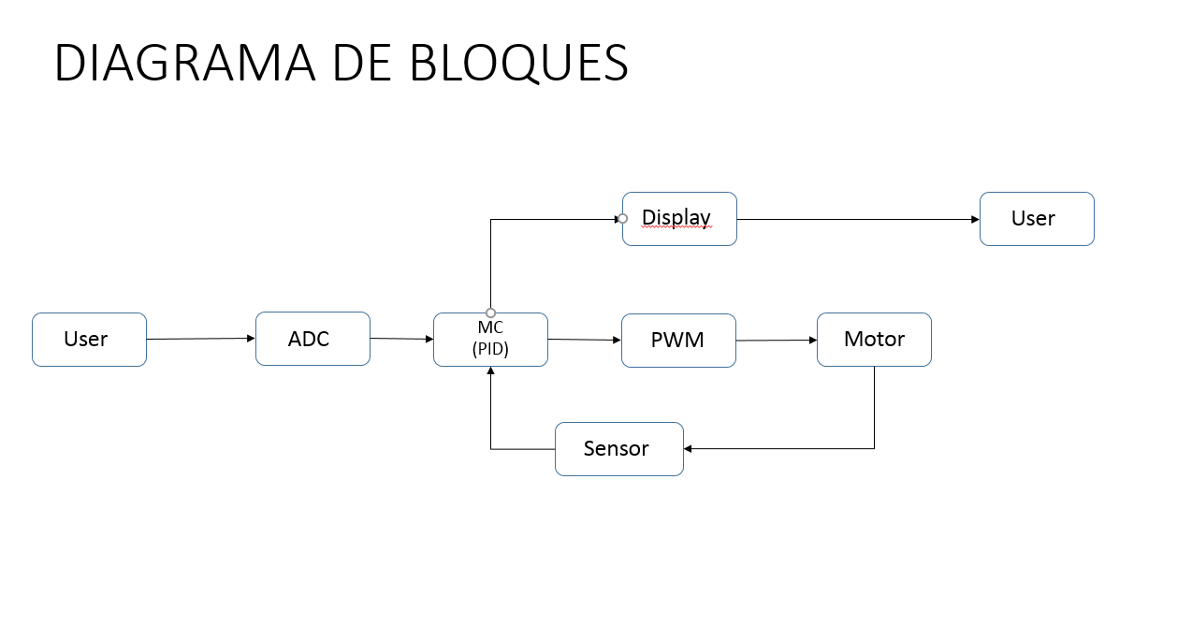

Diagramas de Control Lazo abierto:

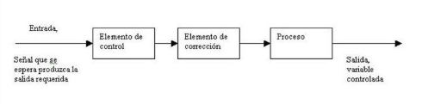

Diagramas de Control Lazo Cerrado:

